

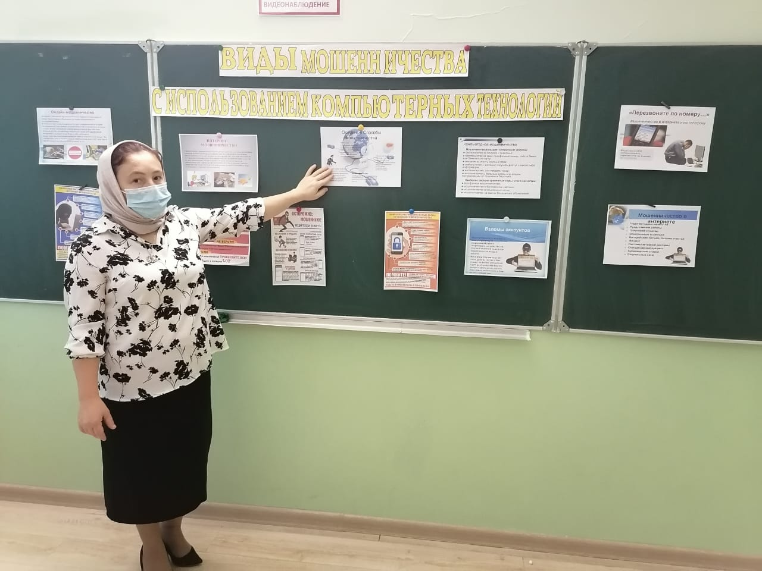

Цель: подготовка к самостоятельной жизни
Задачи:
-углубить знания воспитанников о видах мошенничества в сети интернет
-закрепить умение работать в команде
- формировать умения защиты от возможного мошенничества в интернете
- воспитывать законопослушного гражданина
Ход занятия:
Организационный момент.
Добрый день. На этой неделе в нашем детском доме проходила «Неделя безопасного интернета» Конечно вам много рассказали о интернете, вы многое повторили из того что знали, а я вам хочу рассказать о видах мошенничества в интернете.
Беседа.
- Что такое мошенничество?
- Какие виды наказания вы знаете по этой статье?
- А что сказано в законе по поводу мошенничества в интернете?
Новый материал.
Презентация. Обратим свое внимание на экран.
Практическая часть:
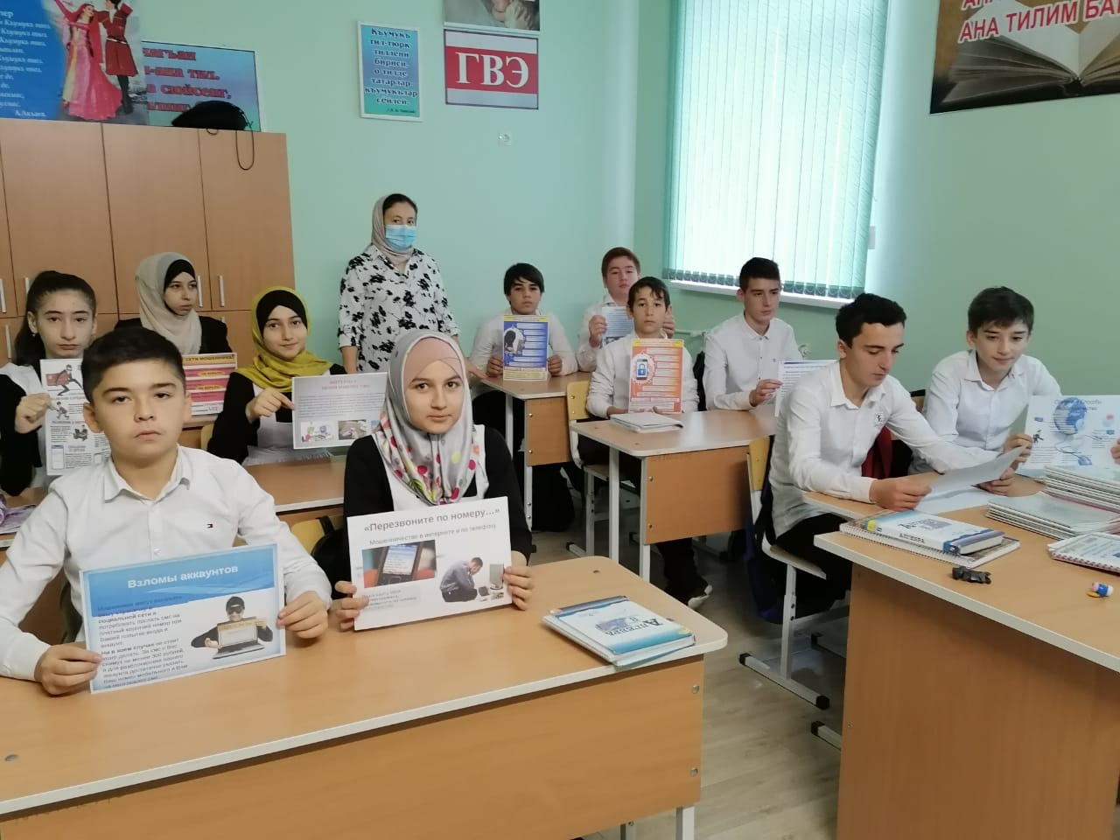
Давайте составим себе советы, как же не попасться на обман в интернете.

Советы, которые должны вынести из нового материала воспитанники:
1.Совершать покупки только на проверенных сайтах, о существовании которых можно узнать от друзей и знакомых, найти отзывы в сети Интернет и т.п.
2.Поисковые системы (типа Яндекса) публикуют рейтинги Интернет-магазинов, которые тоже являются показателем надежности торговой площадки.
3.Не нужно ничего покупать в социальных сетях.
4.Не доверяйте брокерам, которые получают от граждан денежные средства для игры на бирже без заключения письменных контрактов.
5. Не сообщать никому реквизиты карты. Представители банка их знают!
6.Не сообщать ПИН-код.
7.При подключении дистанционного обслуживания в банке и пароля для Личного кабинета не сообщать разовые СМС-пароли подтверждения входа.
8. Нельзя допускать, чтобы вредоносные программы попадали на компьютер или смартфон.
9. Отслеживать и блокировать опасные действия, которые могут выполнять вредоносные программы способны специальные программы- сторожа, обычно входящие в состав антивирусных пакетов.
Молодцы. Но все же мне осталось не понятным…. Что же делать если деньги все-таки списались, предлагаю вам алгоритм действий:
1.Немедленно прекратить любые действия с сотовым телефоном, принудительно отключить его, извлечь СИМ карту.
2.Обеспечить сохранность (целостность) сотового телефона, как возможного средства совершения преступления.

3.Не предпринимать никаких действий для самостоятельного или с привлечением посторонних ИТ-специалистов поиска и удаления вирусов, восстановления работоспособности сотового телефона, не отправлять сотовый телефон в сервисные службы ИТ для восстановления работоспособности.

4.Незамедлительно обратиться в свой банк по телефону горячей линии с поручением о блокировки операции с расчетным счетом и отзывом криминального перевода.
5.Незамедлительно обратиться в свой банк с письменным заявлением об отзыве платежа, возврате средств и блокировании доступа к системе «Мобильный банк»
6. Оперативно обратится в банк с заполненной справкой по факту инцидента информационной безопасности в системе дистанционного банковского обслуживания (приложение 3), которое оформляется в 2-х экземплярах.
7. Вам позвонили. Прервать разговор и перезвонить тому, о ком идёт речь. Если телефон отключён - связаться с его коллегами, друзьями и родственниками для уточнения информации. Следует задать уточняющие вопросы, ответы на которые посторонним не известны. Спросить, из какого отделения полиции звонящий. После звонка следует набрать «02», узнать номер дежурной части данного отделения и поинтересоваться, действительно ли родственник или знакомый доставлен туда. Требование взятки является преступлением.
8.Не звонить по незнакомым номерам.
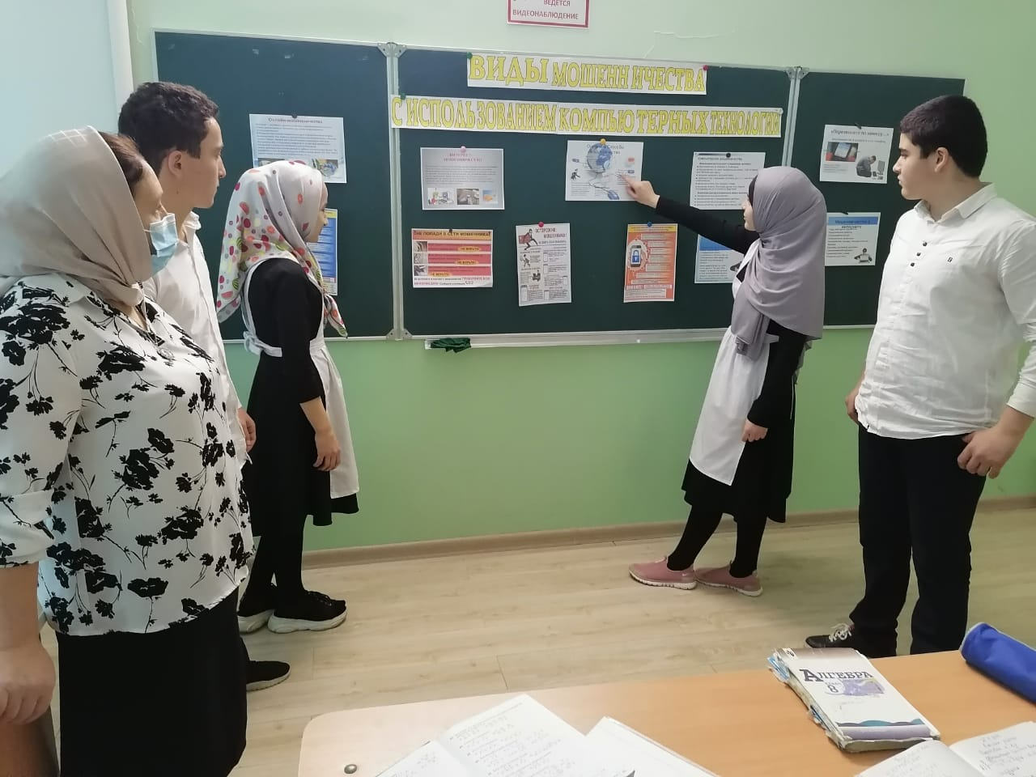

В конце нашего урока, я вновь хочу обратиться к закону и зачитать вам:
ФЗ от 27.06.2011 № 161 -ФЗ «О национальной платежной системе» предусматривает процедуру обращения в банк после незаконной транзакции и дает право на возмещение незаконно списанных денежных средств со счета. Так, п. 11 ст. 9 гласит «В случаи утраты электронного средства платежа и (или) его использования без согласия клиента, клиент обязан направить соответствующее уведомление оператору по переводу денежных средств в предусмотренной договором форме незамедлительно, после обнаружения факта утраты электронного средства платежа и (или) его использования без согласия клиента, но не позднее дня, следующего за днем получения от оператора по переводу денежных средств уведомления о совершенной операции».
В п. 15 ст. 9 указано «В случае, если оператор по переводу денежных средств исполняет обязанность по уведомлению клиента - физического лица о совершенной операции в соответствии с частью 4 настоящей статьи и клиент - физическое лицо направил оператору по переводу денежных средств уведомление в соответствии с частью 11 настоящей статьи, оператор по переводу денежных средств должен возместить клиенту сумму указанной операции, совершенной без согласия клиента до момента направления клиентом - физическим лицом уведомления. В указанном случае оператор по переводу денежных средств обязан возместить сумму операции, совершенной без согласия клиента, если не докажет, что клиент нарушил порядок использования электронного средства платежа, что повлекло совершение операции без согласия клиента - физического лица».
Что нового вы для себя узнали на сегодняшнем занятии?
Будьте осторожны в сети ИНТЕРНЕТ.
